Утвержден решением годового заседания

общего собрания акционеров

Акционерного общества "Владимирагроторг" от 28.05.2025г.

(протокол от 29.05.2025г. № 01/2025)

Предварительно утвержден решением Совета директоров

Акционерного общества "Владимирагроторг"

от "22" апреля 2025г.

(протокол от 22.04.2025г. № 04/2025)

**ГОДОВОЙ ОТЧЕТ**

**Акционерного общества**

**"Владимирагроторг"**

**за 2024 год**

Информация, содержащаяся в настоящем годовом отчете,

подлежит раскрытию в соответствии с законодательством

Российской Федерации о ценных бумагах

Генеральный директор С.А.Казаков

Акционерного общества подпись

"Владимирагроторг"

Достоверность данных, содержащихся в годовом отчете Акционерного общества "Владимирагроторг" за 2024 год, подтверждена заключением Ревизионной комиссии Акционерного общества "Владимирагроторг".

Председатель Ревизионной комиссии

Акционерного общества

"Владимирагроторг" ______________ Г.И.Реброва

подпись

Во исполнение требований, определенных Главой 57 Положения Банка России от 27.03.2020 № 714-П "О раскрытии информации эмитентами эмиссионных ценных бумаг", **Акционерное общество "Владимирагроторг"** (далее по тексту – **АО "Владимирагроторг"** или **Общество**) раскрывает информацию в форме настоящего годового отчета за 2024 год.

**Общая характеристика Общества**

Полное фирменное наименование общества: **Акционерное общество "Владимирагроторг".**

Сокращенное фирменное наименование общества: **АО "Владимирагроторг".**

Место нахождения: **600029, Российская Федерация, Владимирская область, г. Владимир, ул.** **Куйбышева, д. 24А, помещение 14.**

Наименование органа, осуществившего государственную регистрацию, дата государственной регистрации и регистрационный номер: **Общество зарегистрировано постановлением главы администрации Октябрьского района г. Владимира от 19.10.1992г., регистрационный номер: 279.**

Основной государственный регистрационный номер (ОГРН): **1023301460104,** дата внесения записи в Единый государственный реестр юридических лиц **08.10.2002г.**

Идентификационный номер налогоплательщика (ИНН): **3302000154**

Сведения об уставном капитале: **уставный капитал Общества составляет 18000 рублей, состоит из 72000 обыкновенных акций номинальной стоимостью 0,25 рубля каждая. Размер уставного капитала Общества в 2024 году не изменялся.**

Общее количество зарегистрированных в реестре лиц по состоянию на 31.12.2024г.: **233.**

Реестродержатель Общества (Регистратор): **Общество с ограниченной ответственностью "Оборонрегистр" (ОГРН 1047796702843; ИНН 7731513346; сайт в сети Интернет https://oboronregistr.ru/).**

**Адрес Владимирского филиала ООО "Оборонрегистр": 600001, г. Владимир, ул. Дворянская, д. 27А, корпус 17, этаж 6; тел. (4922) 32-00-37; e-mail:**[**vladimir@oboronregistr.ru**](mailto:s-peterburg@oboronregistr.ru)**.**

Перечень средств информации, в которых размещается (раскрывается) информация об Обществе:

**- Сайт АО "Владимирагроторг" в информационно-телекоммуникационной сети "Интернет":**

[**http://vladagrotorg.com**](http://vladagrotorg.com/)

**- "Интерфакс - Центр раскрытия корпоративной информации":**

[**https://www.e-disclosure.ru/portal/company.aspx?id=23375**](https://www.e-disclosure.ru/portal/company.aspx?id=23375)

**Сведения о положении акционерного общества в отрасли**

Общество работает в отрасли эксплуатации зданий, сооружений, иных основных средств: сдает в наем собственное нежилое недвижимое имущество, а также осуществляет другие виды деятельности.

Положение, занимаемое Обществом на рынке оказываемых услуг, является достаточно устойчивым и относительно стабильным.

**Приоритетные направления деятельности акционерного общества**

Основным направлением деятельности Общества является сдача в аренду объектов недвижимого имущество.

Основными перспективными задачами Общества являются удержание рынков предоставления услуг, расширение их ассортимента, а также проникновение на новые рынки предоставления услуг.

**Отчет Совета директоров акционерного общества о результатах развития акционерного общества по приоритетным направлениям его деятельности**

Основные показатели деятельности АО "Владимирагроторг" 2024г. (в сравнении):

**Объем реализованной продукции, оказанных работ и услуг без НДС (тыс. руб.)**

|  |  |  |
| --- | --- | --- |
| **За 2023г., тыс. руб.** | **За 2024г., тыс. руб.** | **Изменения относительно 2023г.,**  **%** |
| **5 096** | **8 346** | **63,78** |

В 2024 году объемы продаж по сравнению с 2023 годом в целом выросли на **3,25** млн. рублей,

В целом по Обществу в 2024 году себестоимость реализованной продукции уменьшилась.

Среднесписочная численность работников Общества составила **4** человека.

Среднемесячная заработная плата работников по Обществу в целом составляет **29384** рубля.

**Динамика финансового состояния Общества по годам.**



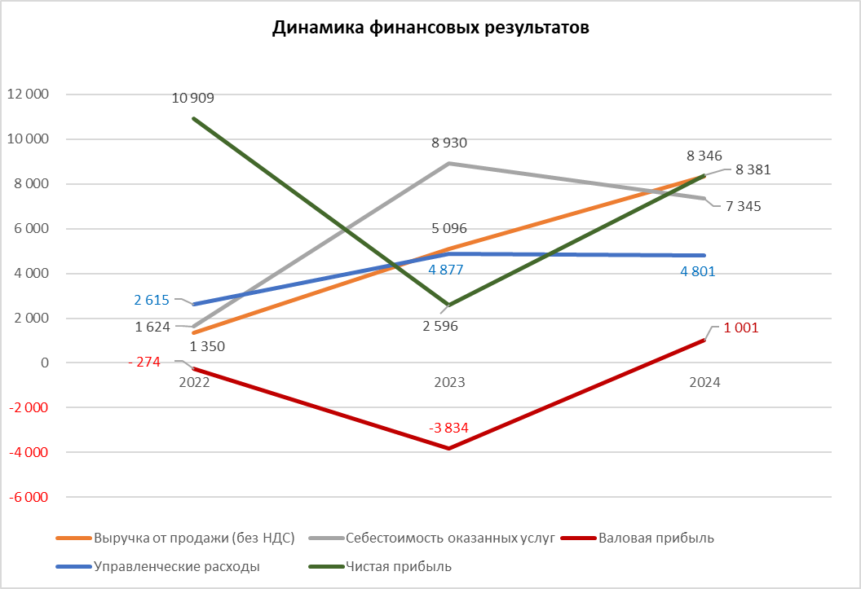

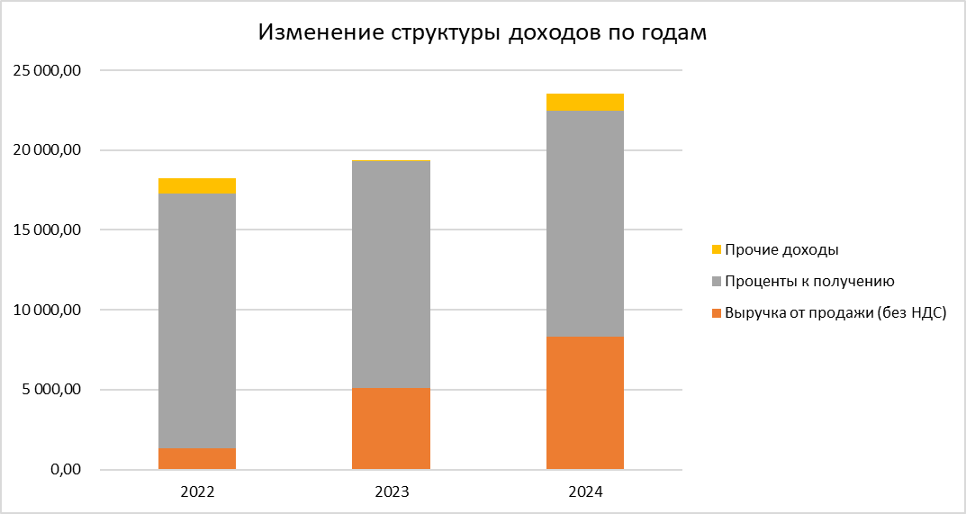

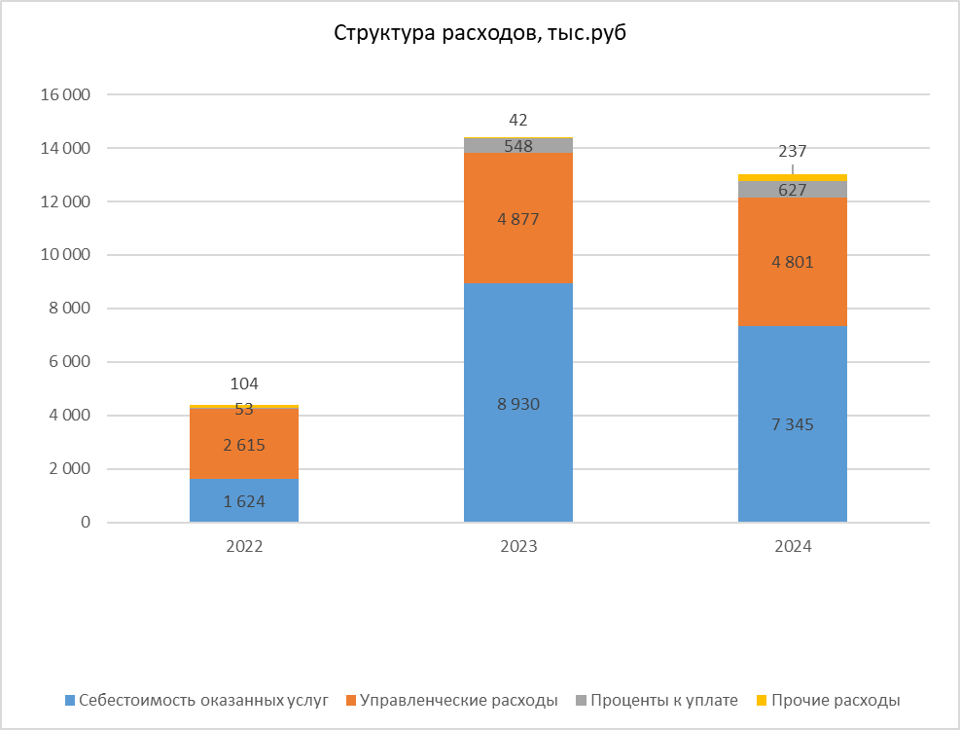

**Рентабельность работы Общества**.





Дебиторская задолженность по результатам отчетного года составила **21 184** тыс. рублей. По сравнению с 2023 годом дебиторская задолженность увеличилась на **7 364** тыс. рублей.

Кредиторская задолженность по итогам отчетного года составила **3** **287** тыс. рублей. По сравнению с 2023 годом кредиторская задолженность уменьшилась на **603** тыс. рублей.

Кредиторской задолженности с истекшим сроком исковой давности нет.

Совет директоров Общества осуществлял свою деятельность в соответствии с требованиями законодательства Российской Федерации, регламентирующего деятельность акционерных обществ, включая Федеральный закон от 26.12.195 № 208-ФЗ "Об акционерных обществах", Устава Общества.

Совет директоров Общества, осуществляя общее руководство деятельностью Общества, определяет стратегический курс развития Общества, включая определение приоритетных направлений деятельности Общества, обеспечивает контроль за его финансово-хозяйственной деятельностью. Заседания Совета директоров Общества по вопросам, отнесенным к его компетенции Федеральным законом от 26.12.1995 № 208-ФЗ "Об акционерных обществах" и Уставом Общества, проводились на регулярной основе с активным участием всех членов Совета директоров Общества.

**Отчет о выплате объявленных (начисленных) дивидендов по акциям акционерного общества**

Дивиденды по акциям Общества в 2024 году не объявлялись (не начислялись) и не выплачивались.

**Описание основных факторов риска, связанных с деятельностью акционерного общества**

**Отраслевые риски.**

Риски находятся в диапазоне, характерном для большинства организаций, использующих принадлежащее им недвижимое имущество для сдачи в аренду. Существенное влияние на хозяйственную деятельность Общества может оказать повышение тарифов на энергоносители и коммунальные услуги (тепло-, водоснабжение и т.д.), увеличение платы за землю. Отмечается устойчивая тенденция по сокращению объема арендуемых площадей, достаточно высокого уровня количества предложений по предоставлению недвижимого имущества в аренду, и, как следствие, к обострению конкуренции на рынке данного вида услуг.

Проявление отраслевых рисков в деятельности Общества находятся под контролем руководства Общества. В целях снижения последствий данных рисков Общество проводит постоянную работу по совершенствованию управления комплексом недвижимого имущества, повышению качества оказываемых услуг, оптимизации издержек, проведению маркетинговых исследований. Не исключается возможная необходимость корректировки размера арендной платы в целях сохранения конкурентоспособности на рынке недвижимости.

**Страновые и региональные риски.**

К данной категории рисков можно отнести:

- экологический риск;

- политический риск;

- демографический риск;

- социальный риск;

- риск изменения макроэкономической ситуации.

Владимирская область, на территории которой эмитент зарегистрирован в качестве налогоплательщика и осуществляет основную деятельность, входит в Центральный федеральный округ Российской Федерации (ЦФО РФ) – важнейший политический, административный и экологический регион России, который мало подвержен воздействию геополитических рисков.

Резкие изменения регионального масштаба (экологические, политические, демографические, социальные) маловероятны, но их возникновение, безусловно, отразится на деятельности Общества. Вместе с тем достаточная устойчивость макроэкономической и политической ситуации в Российской Федерации обеспечивают низкий уровень соответствующих рисков для деятельности экономических субъектов на территории Российской Федерации, в частности и для Общества.

Все возможные страновые риски, которые могут кардинально отразиться на деятельности Общества и её результатах, носят форс-мажорный характер.

С точки зрения возможности проведения превентивных мероприятий опасные природные процессы, как источники чрезвычайных ситуаций, могут прогнозироваться с небольшой заблаговременностью.

**Финансовые риски.**

В отношении колебаний валютного курса можно отметить, что они оказывают влияние, прежде всего, на экономику России в целом, а значит косвенно и на деятельность Общества. Риск от изменения курсов иностранных валют (валютный риск) окажет минимальное влияние на финансово-хозяйственную деятельность Общества, т.к. Общество не осуществляет экспортную деятельность.

Изменения банковских процентных ставок может отразиться на финансово-хозяйственной деятельности Общества, поскольку оно не исключает использования в своей деятельности заемных средств, а также получение кредитных средств в будущем.

В результате влияния указанных финансовых рисков наиболее подвержены изменению следующие показатели финансовой отчетности Общества:

- кредиторская задолженность (увеличение сроков оборачиваемости);

- прибыль от основной деятельности (сокращение).

Нельзя не принимать в расчет возможность изменения конъюнктуры финансового рынка под воздействием государственного регулирования, рост или снижение предложения свободных денежных ресурсов и другие факторы. В этом случае отрицательные финансовые последствия этого вида рисков проявятся в эмиссионной деятельности Общества, в его дивидендной политике.

Не исключается вероятность снижения рыночной стоимости основных средств Общества, его капитала в форме его финансовых активов, а также ожидаемых доходов от осуществления финансовых операций в условиях инфляции.

С точки зрения финансовых результатов деятельности Общества, влияние фактора инфляции неоднозначно. С одной стороны, текущие уровни инфляции не создают значительных рисков для деятельности Общества. С другой стороны, увеличение темпов роста цен может привести к росту затрат, стоимости заемных средств и стать причиной снижения показателей рентабельности. Кроме того, увеличение темпов инфляции может привести к снижению покупательной способности населения.

Нивелирование финансовых рисков, включая инфляционное воздействие, обеспечивается благодаря эффективному использованию денежных средств, что не допускает создания больших объемов временно свободных денежных средств и обеспечивает возможность проведения переоценки активов в случае необходимости.

В целях минимизации финансовых рисков, в т.ч. связанных с инфляционными процессами, оказывающими влияние на финансовые результаты деятельности, Обществом проводится комплексная программа мероприятий по анализу финансовых рисков, планированию и оценке фактически сложившейся прибыльности работы, определяются показатели рентабельности, свидетельствующие об уровне доходности Общества, нормативные значения финансовых коэффициентов, характеризующих платежеспособность и ликвидность Общества, что дает возможность оперативно выявлять недостатки в работе Общества и принимать меры для их ликвидации.

**Правовые риски.**

Уровни и вероятность наступления правовых рисков в отношении Общества не носят специфический характер и не превышают уровней таких рисков в целом по отрасли. В случае внесения изменений в действующие порядок и условия налогообложения, Общество намерено планировать свою финансово-хозяйственную деятельность с учетом этих изменений.

**Риски, связанные с деятельностью Общества**

Общество участвует в судебных процессах как в качестве истца, так и в качестве ответчика по делам, связанным с осуществлением обычной производственно-хозяйственной деятельности. Вместе с тем существенные правовые риски, которые могут возникнуть в связи с судебными процессами и способные существенно повлиять на финансово-хозяйственную деятельность Общества, отсутствуют.

В случае предоставления на возмездной основе недвижимого имущества, являющегося собственностью Общества, в залог по обязательствам третьих лиц, не исключается возникновение рисков, связанных с возможной ответственностью Общества по долгам третьих лиц. При принятии возможных подобных решений, включая залог и поручительство, финансовое положение третьих лиц подлежит тщательной и детальной проверке.

**Перечень совершенных акционерным обществом в отчетном году сделок, признаваемых в соответствии с Федеральным законом от 26.12.1995 № 208-ФЗ "Об акционерных обществах" крупными сделками, с указанием по каждой сделке ее существенных условий и органа управления акционерного общества, принявшего решение о согласии на ее совершение или ее последующем одобрении.**

В отчетном году Общество не совершало сделок, признаваемых в соответствии с Федеральным законом от 26.12.1995 № 208-ФЗ "Об акционерных обществах" крупными сделками.

**Перечень совершенных акционерным обществом в отчетном году сделок, признаваемых в соответствии с Федеральным законом от 26.12.1995 № 208-ФЗ "Об акционерных обществах" сделками, в совершении которых имелась заинтересованность, с указанием по каждой сделке заинтересованного лица (заинтересованных лиц), существенных условий и органа управления акционерного общества, принявшего решение о согласии на ее совершение или ее последующем одобрении (при наличии такого решения), а для каждой сделки (группы взаимосвязанных сделок), размер которой (которых) составлял два или более процента балансовой стоимости активов акционерного общества, - также с указанием основания (оснований), по которому (по которым) лицо (лица) признано (признаны) заинтересованным (заинтересованными) в совершении сделки, доли участия заинтересованного лица (заинтересованных лиц) в уставном (складочном) капитале (доли принадлежавших заинтересованному лицу (заинтересованным лицам) акций) акционерного общества и юридического лица, являвшегося стороной в сделке, на дату совершения сделки**

В отчетном году Общество не совершало сделок, признаваемых в соответствии с Федеральным законом от 26.12.1995 № 208-ФЗ "Об акционерных обществах" сделками, в совершении которых имелась заинтересованность.

**Состав совета директоров акционерного общества, включая информацию об изменениях в составе совета директоров акционерного общества, имевших место в отчетном году, и сведения о членах совета директоров акционерного общества, в том числе их краткие биографические данные, доля их участия в уставном капитале акционерного общества и доля принадлежащих им обыкновенных акций акционерного общества, а в случае если в течение отчетного года имели место совершенные членами совета директоров сделки по приобретению или отчуждению акций акционерного общества - также сведения о таких сделках с указанием по каждой сделке даты ее совершения, содержания сделки, категорий (типа) и количества акций акционерного общества, являвшихся предметом сделки**

В соответствии с пунктом 11.7. Устава Общества количественный состав Совета директоров определен в 5 (Пять) членов.

Председатель Совета директоров Общества: Беляков Игорь Геннадьевич.

|  |  |  |  |  |
| --- | --- | --- | --- | --- |
| **№ п/п** | **Фамилия, имя, отчество, краткие биографические данные (год рождения/ сведения об образовании)** | **Сведения о месте работы** | **Доля участив в уставном капитале Общества\*** | **Доля принадлежащих обыкновенных акций Общества\*** |
| 1 | **Беляков Игорь Геннадьевич**  1966г. / Высшее | ООО "ИК "Благовест"  Генеральный директор | Отсутствует | Отсутствует |
| 2 | **Казаков Сергей Александрович**  1957г. / Высшее | АО "Владимирагроторг"  Генеральный директор | Отсутствует | Отсутствует |
| 3 | **Мельников Павел Алексеевич**  1986г. / Высшее | ПАО ВЗПО "Техника"  Исполнительный директор | Отсутствует | Отсутствует |
| 4 | **Федоров Андрей Геннадьевич**  1980г. / Высшее | ПАО ВЗПО "Техника"  Директор по управлению недвижимостью | Отсутствует | Отсутствует |
| 5 | **Хромушин Сергей Владимирович**  1967г./ Высшее | ООО "ИК "Благовест"  Заместитель генерального директора | Отсутствует | Отсутствует |

*Сведения о владении членами Совета директоров обыкновенными акциями Общества предоставлены на основании информации, содержащейся в реестре акционеров.

Состав Совета директор Общества в отчетном году не менялся.

В отчетном периоде членами Совета директоров сделки по приобретению или отчуждению акций Общества не совершались.

**Сведения о лице, занимающем должность (осуществляющем функции) единоличного исполнительного органа (управляющем, управляющей организации) акционерного общества, и членах коллегиального исполнительного органа акционерного общества, в том числе их краткие биографические данные, доля их участия в уставном капитале акционерного общества и доля принадлежащих им обыкновенных акций акционерного общества, а в случае если в течение отчетного года имели место совершенные лицом, занимающим должность (осуществляющим функции) единоличного исполнительного органа, и (или) членами коллегиального исполнительного органа сделки по приобретению или отчуждению акций акционерного общества, - также сведения о таких сделках с указанием по каждой сделке даты ее совершения, содержания сделки, категории (типа) и количества акций акционерного общества, являвшихся предметом сделки**

|  |  |  |  |  |
| --- | --- | --- | --- | --- |
| **№ п/п** | **Фамилия, имя, отчество, краткие биографические данные (год рождения, сведения об образовании)** | **Сведения о месте работы** | **Доля участив в уставном капитале Общества\*** | **Доля принадлежащих обыкновенных акций Общества\*** |
| 1 | **Казаков Сергей Александрович**  1957г. / Высшее | АО "Владимирагроторг"  Генеральный директор | Отсутствует | Отсутствует |

*Сведения о владении лицом, занимающим должность единоличного исполнительного органа, обыкновенными акциями Общества предоставлены на основании информации, содержащейся в реестре акционеров.

В течение отчетного года лицом, занимающим должность единоличного исполнительного органа Общества, сделки по приобретению или отчуждению акций Общества не совершались.

Образование коллегиального исполнительного органа Уставом Общества не предусмотрено.

**Основные положения политики акционерного общества в области вознаграждения и (или) компенсации расходов, а также сведения по каждому из органов управления акционерного общества (за исключением физического лица, занимавшего должность (осуществлявшего функции) единоличного исполнительного органа управления акционерного общества, если только таким лицом не являлся управляющий) с указанием размера всех видов вознаграждения, включая заработную плату членов органов управления акционерного общества, являвшихся его работниками, в том числе работавших по совместительству, премии, комиссионные, вознаграждения, отдельно выплаченные за участие в работе соответствующего органа управления, иные виды вознаграждения, которые были выплачены акционерным обществом в течение отчетного года, и с указанием размеров расходов, связанных с исполнением функций членов органов управления акционерного общества, компенсированных акционерным обществом в течение отчетного года.**

В соответствии с подпунктом 10.2.25. пункта 10.2. Устава Общества к компетенции общего собрания акционеров относится принятие решения о выплате вознаграждения и (или) компенсации расходов членам Совета директоров Общества, связанных с исполнением ими функций членов Совета директоров в период исполнения ими своих обязанностей; установление размеров таких вознаграждений и компенсаций, если данный вопрос не определен внутренним документом Общества, утвержденным общим собранием акционеров (Положением о Совете директоров Общества).

В течение отчетного года членам Совета директоров Общества вознаграждение не выплачивалось.

**Сведения (отчет) о соблюдении акционерным обществом принципов и рекомендаций Кодекса корпоративного управления, рекомендованного к применению Банком России (далее – Кодекс корпоративного управления)**

Основными целями корпоративного управления являются создание действенной системы обеспечения сохранности предоставленных акционерами средств и их эффективного использования, снижение рисков, которые инвесторы не могут оценить и не хотят принимать и необходимость управления которыми в долгосрочном периоде со стороны инвесторов неизбежно влечет снижение инвестиционной привлекательности компании и стоимости ее акций.

Соблюдение Обществом рекомендаций Кодекса корпоративного управления обеспечивает акционерам реальную возможность осуществлять свои права, предусмотренные законодательством Российской Федерации, Уставом Общества и решениями общих собраний акционеров, принятыми в соответствии с его компетенцией. Акционеры имеют право участвовать в управлении Обществом путем принятия решений по наиболее важным вопросам деятельности Общества на общем собрании акционеров.

Целью применения стандартов корпоративного управления является защита интересов всех акционеров, независимо от размера пакета акций, которым они владеют.

Практика корпоративного управления Общества обеспечивает:

- своевременное раскрытие полной и достоверной информации об Обществе, в том числе о его финансовом положении, экономических показателях, структуре собственности и управления в целях обеспечения возможности принятия обоснованных решений акционерами Общества и инвесторами;

- осуществление Советом директоров стратегического управления деятельностью Общества и эффективный контроль с его стороны за деятельностью исполнительных органов Общества, а также подотчетность членов Совета директоров его акционерам. При этом исполнительные органы Общества разумно, добросовестно, исключительно в интересах Общества осуществляют эффективное руководство текущей деятельностью Общества.

Акционеры Общества обеспечены надежными и эффективными способами учета прав собственности на акции, а также возможностью свободного и быстрого отчуждения принадлежащих им акций. Все акционеры имеют возможность получать эффективную защиту в случае нарушения их прав.

Общество в своей деятельности учитывает интересы третьих лиц, в том числе кредиторов.

Применение Обществом положений Кодекса корпоративного управления является добровольным и основано на стремлении повысить привлекательность Общества в глазах существующих и потенциальных инвесторов.

В связи с тем, что акции Общества не допущены к организованным торгам, данный годовой отчет не включает отчет о соблюдении принципов и рекомендаций Кодекса корпоративного управления (основание: пункт 57.2. Положения Банка России от 27.03.2020 № 714-П "О раскрытии информации эмитентами эмиссионных ценных бумаг").

**Иная информация, предусмотренная уставом или внутренним документом акционерного общества**

Иная информация, подлежащая включению в годовой отчет о деятельности Общества, уставом или внутренним документом Общества не предусмотрена.